PIOTTA

2-Familienhaus

Casa bifamiliare

Mit 4 ½-EG- und 5 ½-Zi.-Duplex-Wohnung

Con appartamenti di 4 ½ e 5 ½ duplex

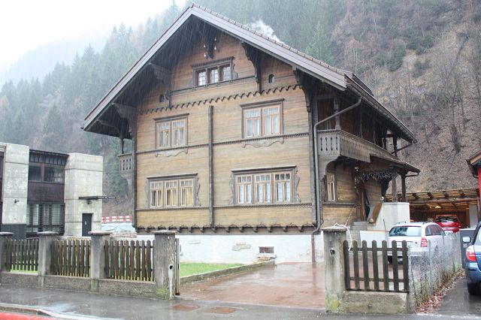

4180/1277

Fr. 400'000.--

Ubicazione

Regione: Leventina
NAP/Località: 6776 Piotta, Via Cantonale

Informazione sull’immobile

Tipo dell’immobile: casa bifamiliare
Superficie terreno: ca. 560 m2
Superficie abitabile: ca. 280 m2
Rinnovazioni: si
Piani: 4
Posteggi: 6
Locali: 10

Bagno/doccia/WC: 3
Riscaldamento: nafta
Pavimentazione: varia
Posizione: centrale
Vista lago: no
Scuole: si
Possibilità d’acquisti: si
Mezzi pubblici: si
Distanza prossima città: 15 km
Distanza autostrada: 4 km

Descrizione dell’immobile

Questa casa con 2 appartamenti si trova in posizione accanto della posta e della Banca Raiffeisen a Piotta nell’ alta Leventina.

L’edificio è in buono stato. L’arredamento interno ha un ambiente rusticale e nei soggiorni si trovano delle stufe di maiolica. La casa a un appartamento di 4 locali nel piano d’entrata e un appartamento di 5 ½ locali duplex sopra. La casa consiste in:
Piano terra: riscaldamento, lavanderia, cantina, ufficio e camera
Primo piano: entrata, atrio, soggiorno, camera, pranzo, cameretta, cucina, bagno/WC
Secondo piano: atrio, soggiorno, camera, pranzo, cucina abitabile, bagno/doccia/WC
Sotto tetto: 2 camere e un WC
Solaio
Davanti la casa si trova un giardino e dietro sono due posteggi coperti e fuori stanno altre 4 macchine.

L’immobile è facilmente raggiungibile. La casa ha sei posteggi. Tramite autopostale si può raggiungere Airolo e Faido in pochi minuti. L’autostrada A2 a Quinto e ad Airolo sono in distanza di 4 km. A Piotta ci sono un negozio e la scuola.

Standort

Region: Leventina
PLZ/Ortschaft: 6776 Piotta, Via Cantonale

Immobilienangaben

Objekt Typ: 2-Familienhaus
Grundstücksfläche: ca. 560 m2
Wohnfläche: ca. 280 m2
Renovationen: ja
Geschosse: 4
Parkplätze: 6
Zimmer: 10
Bad/Dusche/WC: 3
Heizung: Oelzentralheizung
Bodenbelag: diverse
Lage: zentral
Seesicht: nein
Schulen: ja
Einkaufsmöglichkeiten: ja
Oeffentliche Verkehrsmittel: ja
Distanz zur nächsten Stadt: 15 Km
Distanz Autobahn: 4 Km

Immobilienbeschrieb

Dieses 2-Familienhaus liegt an zentraler Lage neben der Post und der Raiffeisenbank in Piotta in der Leventina.

Das Gebäude befindet sich in einem guten baulichen Zustand. Der Innenausbau weist ein rustikales und heimeliges Wohnambiente auf. In den beiden Wohnzimmern gibt es Kachelöfen. Das Haus besteht aus einer 4 ½-Zimmer-Wohnung im Eingangsgeschoss und einer 5 ½-Zimmer-Duplexwohnung in den Obergeschossen. Das viergeschossige Haus ist wie folgt aufgeteilt:
Erdgeschoss: Zimmer, Büro, Waschküche, Heizung, Keller
1. Obergeschoss: Eingang, Atrio, Wohnraum, Zimmer, Essraum, Nebenraum, Küche, Bad/WC
2. Obergeschoss: Atrio, Wohnraum, Zimmer, Essraum, Wohnküche, Bad/Dusche/WC
3. Dachgeschoss: Vorraum, 2 Zimmer, WC
Estrich
Vor und neben dem Haus gibt es einen Garten und zwei gedeckte Parkplätze sowie weitere vier Autoabstellplätze.

Die Liegenschaft ist mit dem Auto gut erreichbar. Es stehen sechs Parkplätze zur Verfügung. Mit dem Postauto gelangt man in wenigen Minuten nach Airolo oder Faido zum Schnellzughalt der Gotthardbahnlinie. Die Fahrt zur Autobahn A2 in Airolo oder Quinto dauert fünf Minuten. In Piotta gibt es Einkaufsmöglichkeiten und die Grundschule.

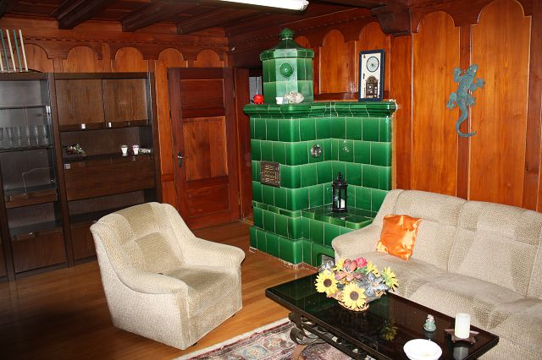

Soggiorno primo piano / Wohnraum im 1. OG

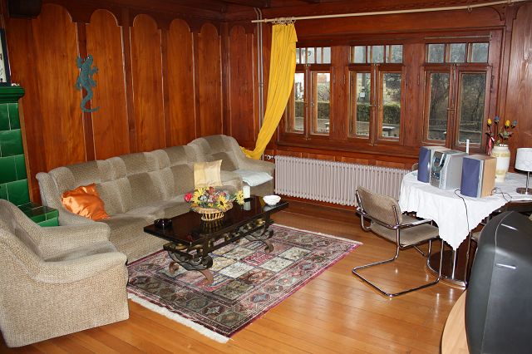

Soggiorno primo piano / Wohnraum im 1. OG

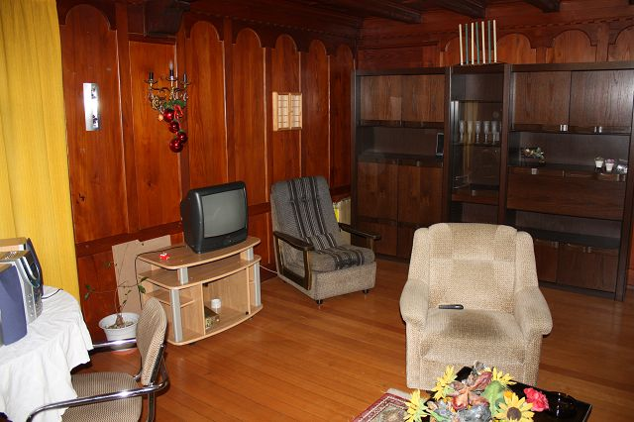

Soggiorno primo piano / Wohnraum im 1. OG

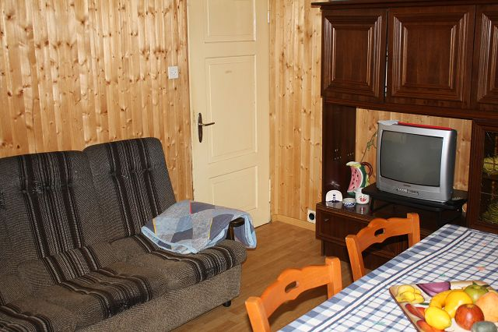

Pranzo primo piano / Essraum im 1. OG

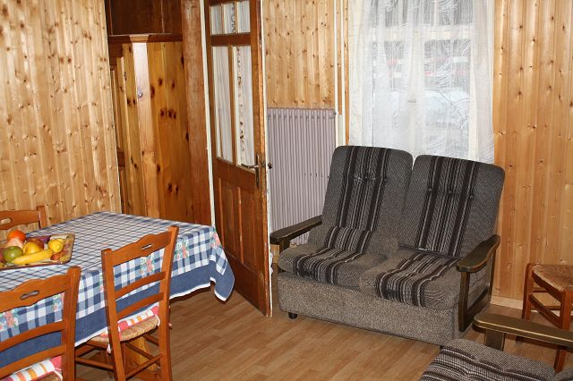

Pranzo primo piano / Essraum im 1. OG

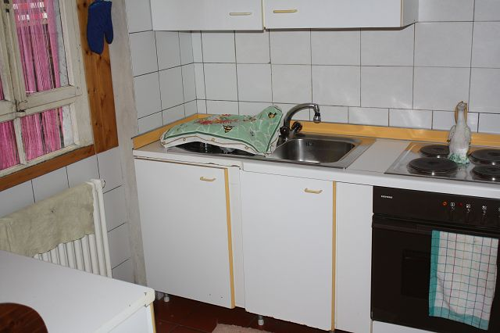

Cucina primo piano / Wohnküche im 1. OG

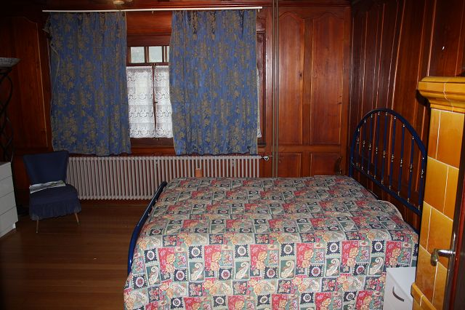

Camera primo piano / Zimmer im 1. OG

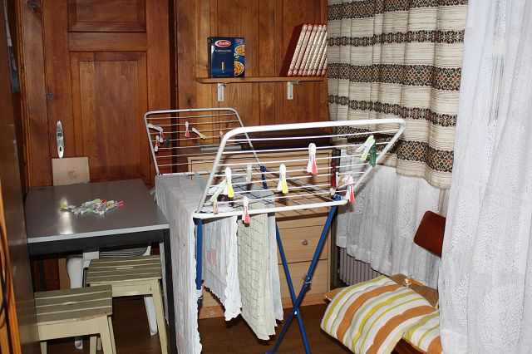

Cameretta primo piano / Kammerzimmer im 1. OG

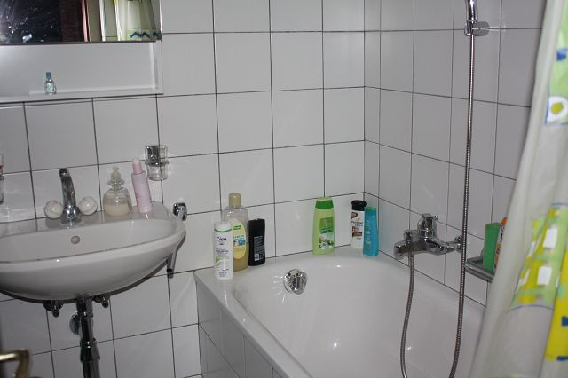

Bagno primo piano / Bad im 1. OG

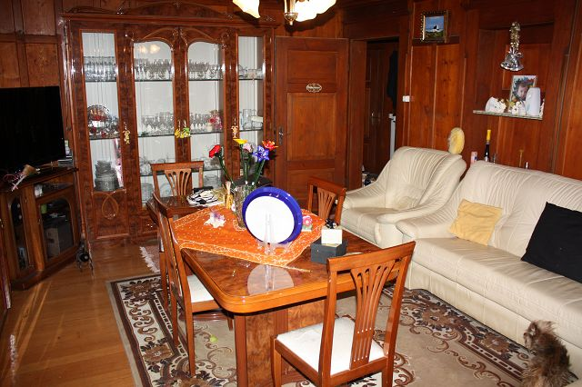

Soggiorno nel secondo piano / Wohnraum im 2. OG

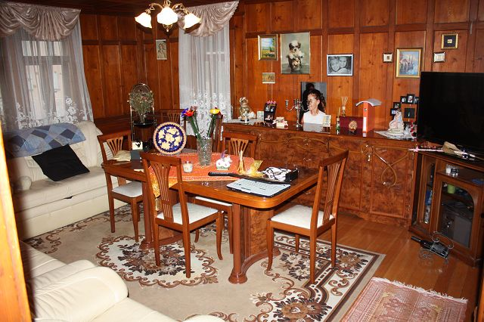

Soggiorno secondo piano / Wohnraum im 2. OG

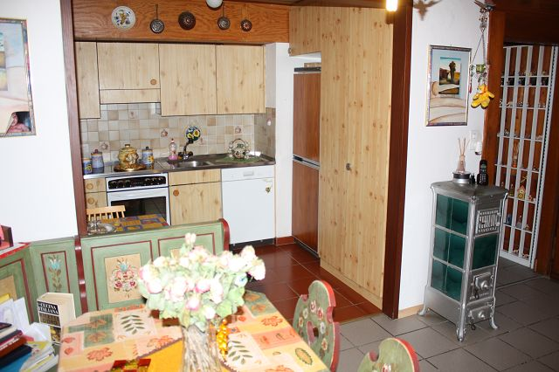

Pranzo / cucina secondo piano / Essbereich und Küche im 2. OG

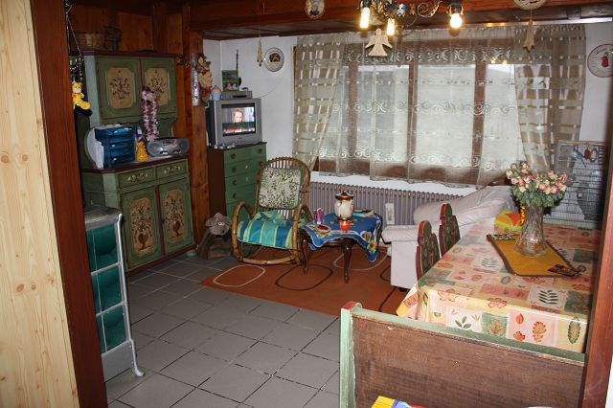

Pranzo secondo piano / Essraum im 2. OG

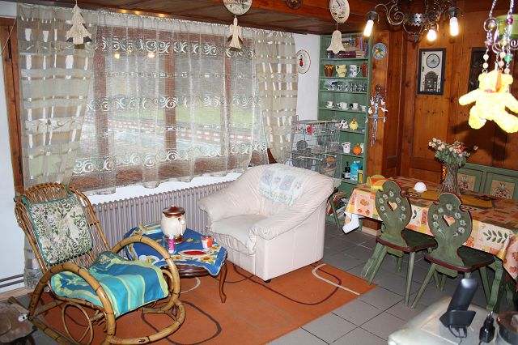

Pranzo secondo piano / Essraum im 2. OG

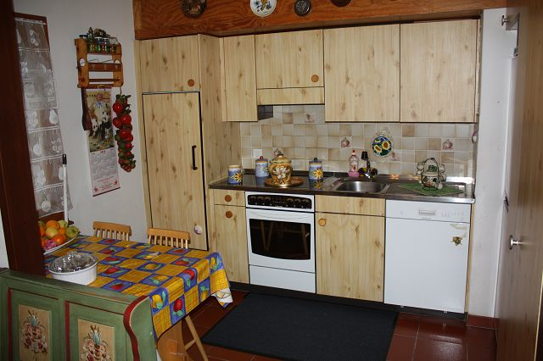

Cucina secondo piano / Küche im 2. OG

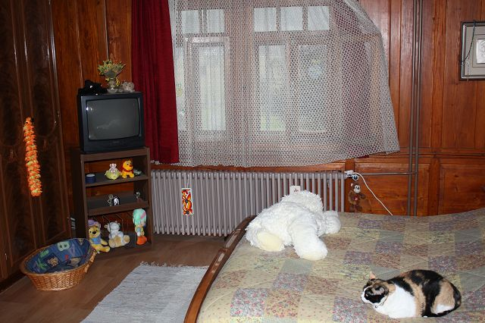

Camera secondo piano / Zimmer im 2. OG

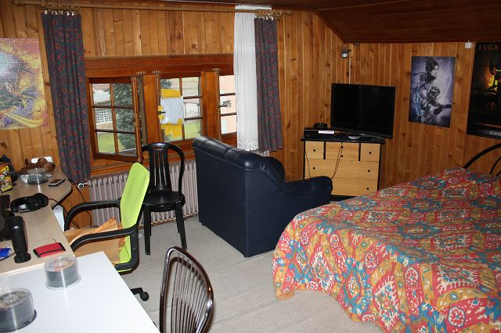

Camera sotto tetto / Dachzimmer

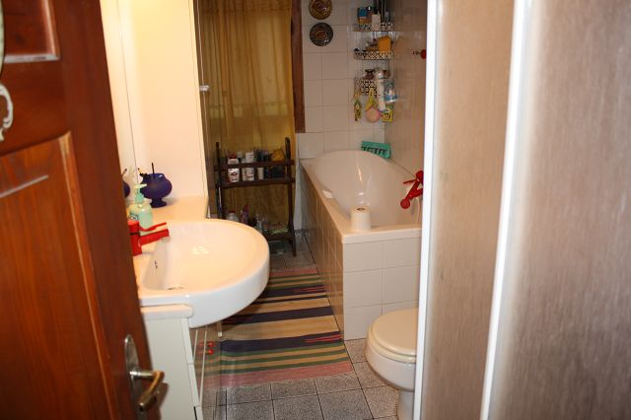

Bagno/doccia/WC nel secondo piano / Bad/Dusche/WC im 2. OG

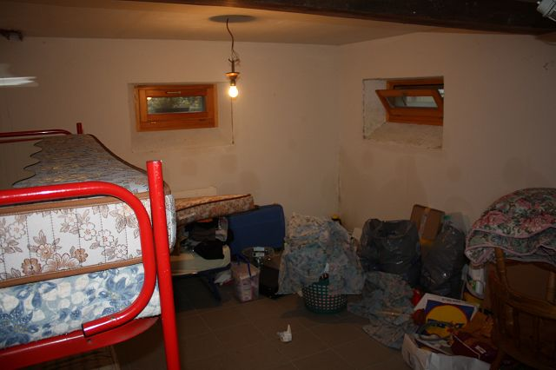

Camera nel PT / Zimmer im EG

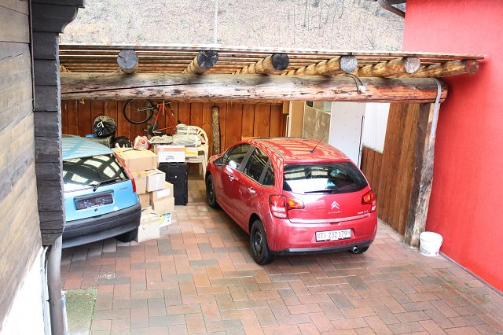

Carport

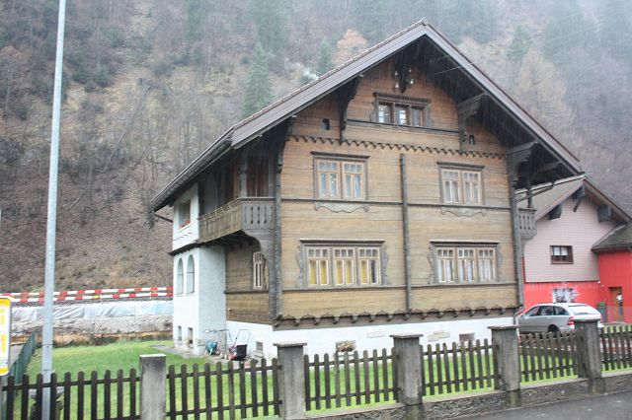

Giardino / Garten

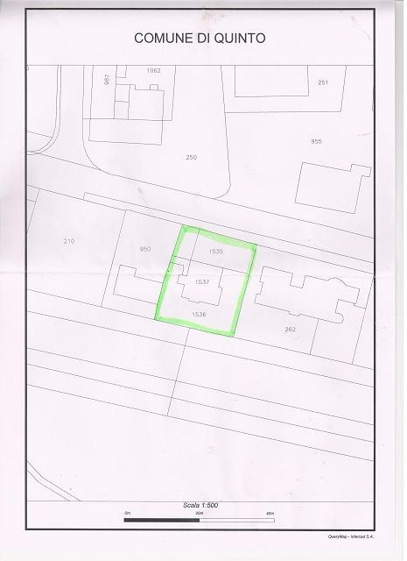
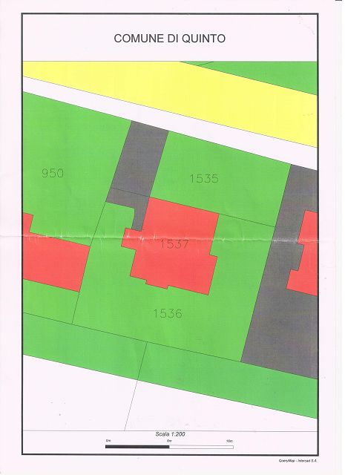

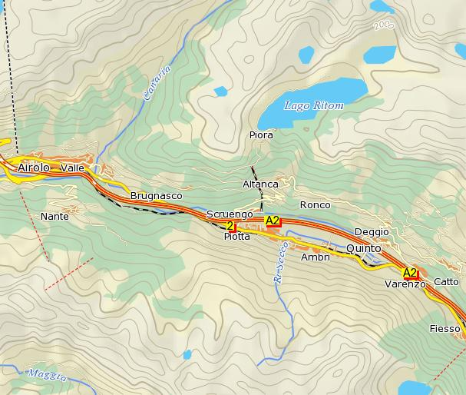

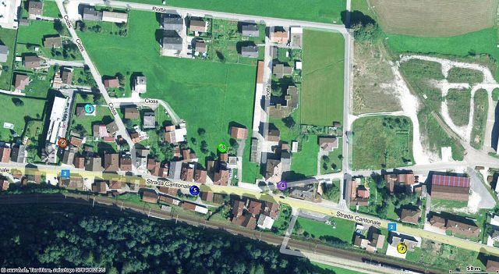

TICINO

Piotta



